第5章 SVG：矢量图形与信息图设计
本章课时：4课时（理论2课时 + 实训2课时）

学习目标
知识目标
- 理解SVG的基本概念、特点及其与位图的本质区别
- 掌握SVG的坐标系统、视口与视框的概念
- 掌握SVG基本图形元素的语法与属性
- 理解SVG文本、样式、渐变与滤镜的使用方法
- 了解SVG动画的基本原理与实现方式
- 理解AI生成SVG的工作流程与优化方法
技能目标
- 能在代码编辑器中创建并预览SVG文件
- 能用SVG基本图形元素绘制简单的信息图与图标
- 能为SVG图形添加文本标注、颜色渐变和基础动画效果
- 能将SVG嵌入Markdown文档和HTML页面
- 能通过AI助手生成SVG代码并进行人工调整优化
素养目标
- 建立”用代码描述图形”的矢量化设计思维
- 培养对视觉信息设计的基本审美意识
- 养成通过精确数学描述控制视觉呈现的严谨习惯

章节导图
本章内容围绕SVG矢量图形的设计与应用展开，涵盖基础概念、基本图形、文本与样式、高级特效、与其他技术的整合以及AI协作六大部分。各部分的内容构成与逻辑关系见图5-1。
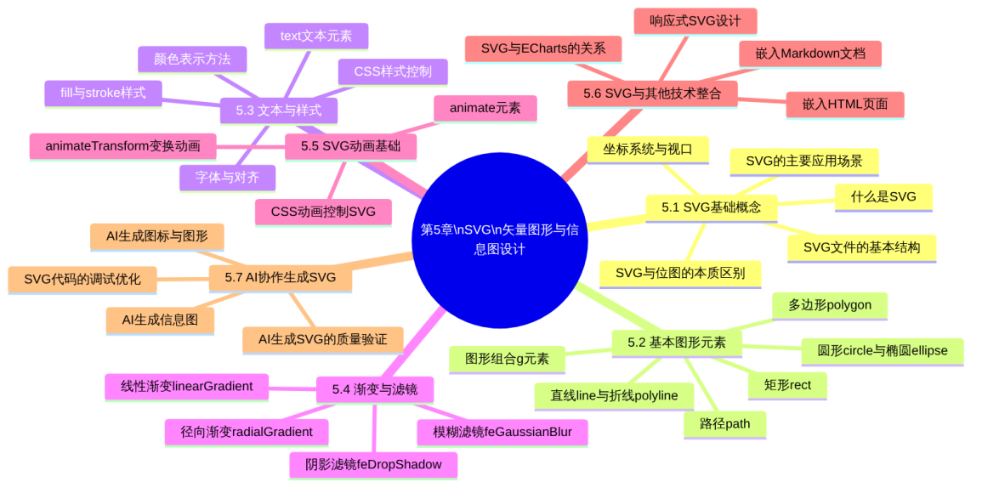
图5-1 第5章章节导图

5.1 SVG基础概念

5.1.1 什么是SVG
SVG（Scalable Vector Graphics，可缩放矢量图形）是由W3C（万维网联盟）制定的开放标准，用于在网页和文档中描述和显示二维矢量图形。SVG于1999年首次发布，2001年发布1.1版本，至今已成为互联网图形的重要标准之一。
SVG的本质是用XML格式的文本代码来描述图形。与第4章学习的Mermaid（用文字描述图表）和第2章学习的Markdown（用文字描述文档结构）一脉相承，SVG同样遵循”用文字精确描述视觉内容”的核心理念。一个简单的红色圆形，在SVG中只需要一行代码：
<circle cx="100" cy="100" r="50" fill="red" />
这行代码的含义是：在坐标（100, 100）处绘制一个半径为50像素的圆形，填充颜色为红色。SVG代码的可读性非常高，每个属性的含义几乎可以从字面上直接理解。

5.1.2 SVG与位图的本质区别
在计算机中，图形的存储方式主要有两大类：矢量图（Vector Graphics）和位图（Raster/Bitmap Graphics）。理解两者的本质区别，是理解SVG价值的前提。SVG与常见位图格式的核心特征对比见表5-1。
表5-1 SVG矢量图与常见位图格式核心特征对比
对比维度 | SVG（矢量图） | PNG/JPG（位图） | 说明
存储方式 | 数学公式与几何描述 | 像素点阵列 | SVG存储”如何绘制”，位图存储”每个点的颜色”
缩放效果 | 任意缩放不失真 | 放大后出现锯齿/模糊 | SVG的核心优势之一
文件大小 | 对简单图形较小，复杂图形可能较大 | 随分辨率增加而增大 | 简单图标SVG远小于位图
可编辑性 | 可用文本编辑器直接修改 | 需要图像处理软件 | SVG可像代码一样维护
颜色支持 | 无限精度 | 受限于颜色深度 | —
动画支持 | 原生支持 | 需借助GIF或视频 | SVG可以用代码定义动画
适合场景 | 图标、标志、图表、插画、信息图 | 照片、复杂纹理、截图 | 各有适用范围
浏览器支持 | 所有现代浏览器原生支持 | 所有浏览器均支持 | —
从表5-1可以看出，SVG与位图并不是互相替代的关系，而是各有适用场景。在财经商贸领域的文档设计中，企业标志（Logo）、数据图表、信息图、图标按钮、流程图示等内容，用SVG格式呈现比位图更专业、更清晰，在不同尺寸的屏幕（电脑、平板、手机、投影仪）上显示效果完全一致，不会因为屏幕分辨率不同而出现模糊或锯齿。
SVG与位图在视觉效果上的核心差异见图5-2。
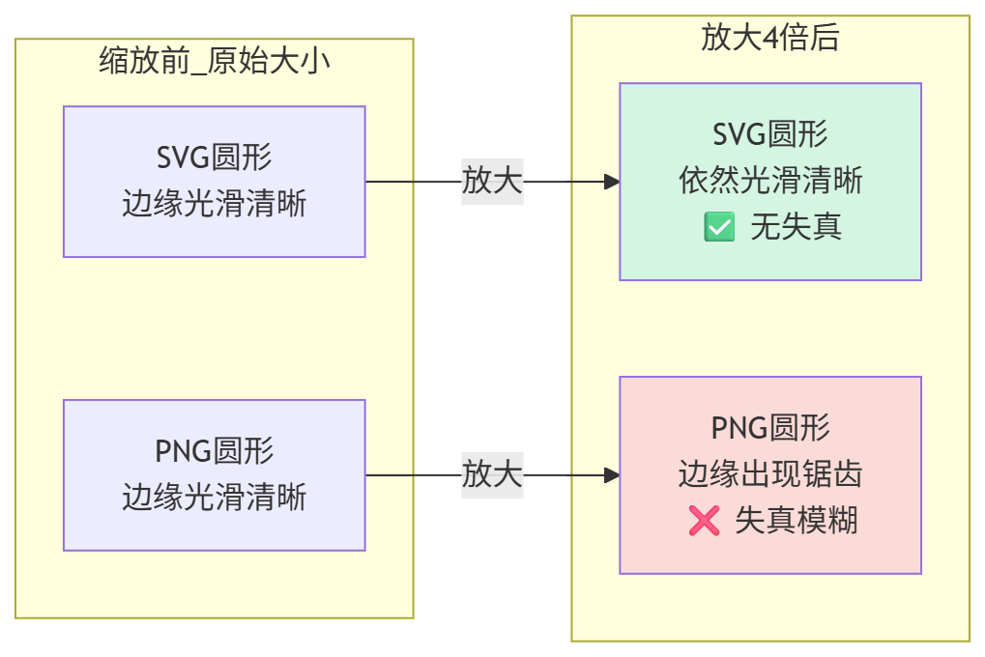
图5-2 SVG矢量图与PNG位图缩放效果对比示意

5.1.3 SVG的主要应用场景
SVG已经广泛应用于互联网内容创作的各个领域。在财经商贸专业的实际工作中，SVG的主要应用场景见表5-2。
表5-2 SVG在财经商贸专业工作中的主要应用场景
应用场景 | 具体内容 | SVG的价值
企业视觉标识 | 公司Logo、部门图标、品牌标识 | 任意缩放不失真，印刷、屏幕均清晰
数据信息图 | 财务指标卡片、数据对比图示、关键数字展示 | 精确控制视觉元素，专业美观
文档插图 | 分析报告中的图示、概念示意图、架构图 | 嵌入文档后保持清晰，文件体积小
网页界面元素 | 导航图标、按钮图标、仪表盘装饰元素 | 响应式设计友好，加载速度快
数据可视化辅助 | ECharts图表周边的装饰元素、坐标轴标注 | 与ECharts等可视化库无缝配合
AI生成图形 | 让AI助手生成各类图形、插画、信息图 | AI生成SVG代码质量高，可直接使用

5.1.4 SVG的坐标系统
理解SVG的坐标系统是读写SVG代码的基础。SVG使用屏幕坐标系：以SVG画布的左上角为原点（0, 0），X轴向右为正方向，Y轴向下为正方向。这与我们在数学课上学习的笛卡尔坐标系有所不同（数学坐标系Y轴向上为正），初学者需要特别注意这一差异。SVG坐标系的方向规则与常见误区见图5-3。
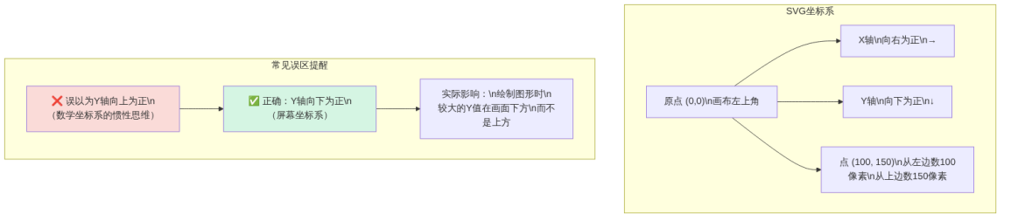
图5-3 SVG坐标系方向规则与常见误区说明

5.1.5 视口（viewport）与视框（viewBox）
SVG有两个重要的尺寸概念：视口（viewport）和视框（viewBox），两者共同决定了SVG图形在页面中的显示方式，两者的定义与区别见表5-3。
表5-3 SVG视口与视框的定义与区别
概念 | 属性 | 定义 | 作用
视口（viewport） | width、height | SVG在页面中占据的实际像素尺寸 | 决定SVG元素在页面上的物理大小
视框（viewBox） | viewBox="x y width height" | SVG内部坐标系的可见范围 | 决定SVG内部哪个区域被显示，实现缩放
视框的强大之处在于：当视口尺寸与视框尺寸不同时，SVG会自动缩放内部图形以适应视口，这正是SVG”可缩放”特性的技术实现。例如：
<!-- 视口200×200，视框也是200×200 → 正常1:1显示 -->
<svg width="200" height="200" viewBox="0 0 200 200">
<!-- 视口400×400，视框100×100 → SVG内部坐标被放大4倍显示 -->
<svg width="400" height="400" viewBox="0 0 100 100">
<!-- 视口100%宽度，响应式，通过viewBox保持比例 -->
<svg width="100%" viewBox="0 0 200 100">
在实际的SVG文件编写中，推荐的最佳实践是：始终设置viewBox属性，并根据显示需要灵活设置width和height。这样可以让SVG在不同大小的容器中保持正确的比例，实现响应式显示。

5.1.6 SVG文件的基本结构
一个完整的SVG文件由XML声明（可选）和SVG根元素两部分构成，SVG文件的完整结构与各部分说明见图5-4。
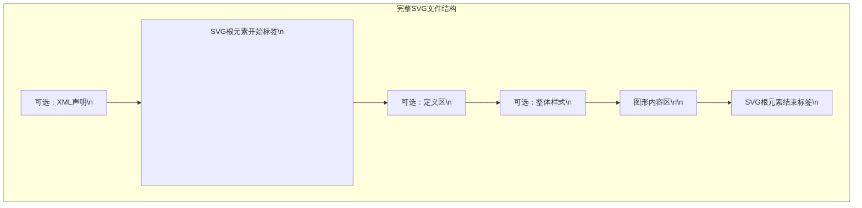
图5-4 SVG文件完整结构与各部分说明
在实际编写中，最简化的SVG文件只需要SVG根元素和其中的图形元素，XML声明、defs区和style区都是可选的。一个最简单的SVG示例：
<svg xmlns="http://www.w3.org/2000/svg" width="200" height="200" viewBox="0 0 200 200">
<rect x="10" y="10" width="180" height="180" fill="#e8f4fd" stroke="#2980b9" stroke-width="2"/>
<text x="100" y="110" text-anchor="middle" font-size="20" fill="#2c3e50">财务报告</text>
</svg>
将以上代码保存为.svg文件，或者直接嵌入HTML页面，浏览器会渲染出一个带蓝色边框的浅蓝色矩形，中间显示”财务报告”文字。

5.2 SVG基本图形元素
SVG提供了一组预定义的基本图形元素，通过这些元素的组合，可以绘制出几乎任意形状的图形。掌握这些基本元素，是SVG图形设计的基础。SVG的主要基本图形元素及其核心属性概览见表5-4。
表5-4 SVG基本图形元素及核心属性概览
元素标签 | 图形类型 | 核心定位属性 | 尺寸属性 | 主要应用
<rect> | 矩形 | x、y（左上角坐标） | width、height | 卡片背景、数据条、边框
<circle> | 圆形 | cx、cy（圆心坐标） | r（半径） | 图标装饰、数据点、徽章
<ellipse> | 椭圆 | cx、cy（圆心坐标） | rx、ry（横纵半径） | 装饰元素、特殊图标
<line> | 直线 | x1、y1（起点）；x2、y2（终点） | — | 分隔线、坐标轴
<polyline> | 折线 | points（点坐标列表） | — | 折线图、轮廓线
<polygon> | 多边形 | points（顶点坐标列表） | — | 箭头、徽章、星形
<path> | 路径（万能） | d（路径命令字符串） | — | 任意形状，最强大的图形元素
<text> | 文本 | x、y（基线起点） | font-size | 标签、数值、标题
<g> | 分组容器 | 通过transform整体变换 | — | 组合多个元素，统一操作
<image> | 嵌入图片 | x、y | width、height | 在SVG中嵌入位图

5.2.1 矩形（rect）
矩形是SVG中使用频率最高的图形元素，在信息图设计中几乎无处不在——数据卡片的背景、进度条、表格的单元格边框等都可以用矩形实现。矩形元素的完整属性说明见表5-5。
表5-5 SVG矩形（rect）元素属性说明
属性 | 含义 | 示例值 | 说明
x | 矩形左上角的X坐标 | 20 | 默认为0
y | 矩形左上角的Y坐标 | 30 | 默认为0
width | 矩形宽度 | 200 | 必须设置
height | 矩形高度 | 80 | 必须设置
rx | 圆角X半径 | 8 | 设置后变为圆角矩形
ry | 圆角Y半径 | 8 | 通常与rx相同
fill | 填充颜色 | #e8f4fd | 可以是颜色值或渐变引用
stroke | 边框颜色 | #2980b9 | 不设置则无边框
stroke-width | 边框粗细 | 2 | 默认为1
opacity | 整体透明度 | 0.8 | 0为全透明，1为不透明
fill-opacity | 填充透明度 | 0.5 | 仅影响填充颜色
矩形绘制示例：
<svg xmlns="http://www.w3.org/2000/svg" width="400" height="200" viewBox="0 0 400 200">
<!-- 基础矩形 -->
<rect x="20" y="20" width="100" height="60" fill="#2980b9"/>
<!-- 圆角矩形（数据卡片常用样式） -->
<rect x="140" y="20" width="100" height="60"
fill="#e8f4fd" stroke="#2980b9" stroke-width="2" rx="8" ry="8"/>
<!-- 半透明矩形（叠加效果） -->
<rect x="260" y="20" width="100" height="60"
fill="#e74c3c" opacity="0.6" rx="4"/>
<!-- 只有边框无填充的矩形 -->
<rect x="20" y="110" width="100" height="60"
fill="none" stroke="#27ae60" stroke-width="3" rx="4"/>
<!-- 渐变进度条效果（两个矩形叠加） -->
<rect x="140" y="125" width="220" height="20" fill="#ecf0f1" rx="10"/>
<rect x="140" y="125" width="154" height="20" fill="#27ae60" rx="10"/>
</svg>
在代码编辑器中创建上述SVG文件并在浏览器中预览，可以看到五种不同样式的矩形，以及一个模拟进度条的叠加效果。

5.2.2 圆形（circle）与椭圆（ellipse）
圆形在信息图设计中常用于图标装饰、数据点标记、徽章背景等场景。椭圆是圆形的扩展版本，允许水平方向和垂直方向的半径不同。
<svg xmlns="http://www.w3.org/2000/svg" width="400" height="200" viewBox="0 0 400 200">
<!-- 实心圆形 -->
<circle cx="60" cy="60" r="40" fill="#2980b9"/>
<!-- 空心圆形（只有边框） -->
<circle cx="160" cy="60" r="40" fill="none" stroke="#e74c3c" stroke-width="4"/>
<!-- 半透明圆形 -->
<circle cx="260" cy="60" r="40" fill="#27ae60" opacity="0.5"/>
<!-- 圆形内添加文字（数字徽章效果） -->
<circle cx="350" cy="60" r="40" fill="#f39c12"/>
<text x="350" y="68" text-anchor="middle"
font-size="28" font-weight="bold" fill="white">85</text>
<!-- 椭圆 -->
<ellipse cx="100" cy="150" rx="80" ry="30" fill="#9b59b6" opacity="0.7"/>
<!-- 带边框的椭圆 -->
<ellipse cx="280" cy="150" rx="80" ry="30"
fill="#fef9e7" stroke="#f39c12" stroke-width="2"/>
</svg>
圆形的一个典型财经应用——KPI指标徽章：
在财务仪表盘或报告封面设计中，常用圆形背景搭配数字和单位文字来展示关键绩效指标，这种”指标徽章”的设计效果见图5-5。
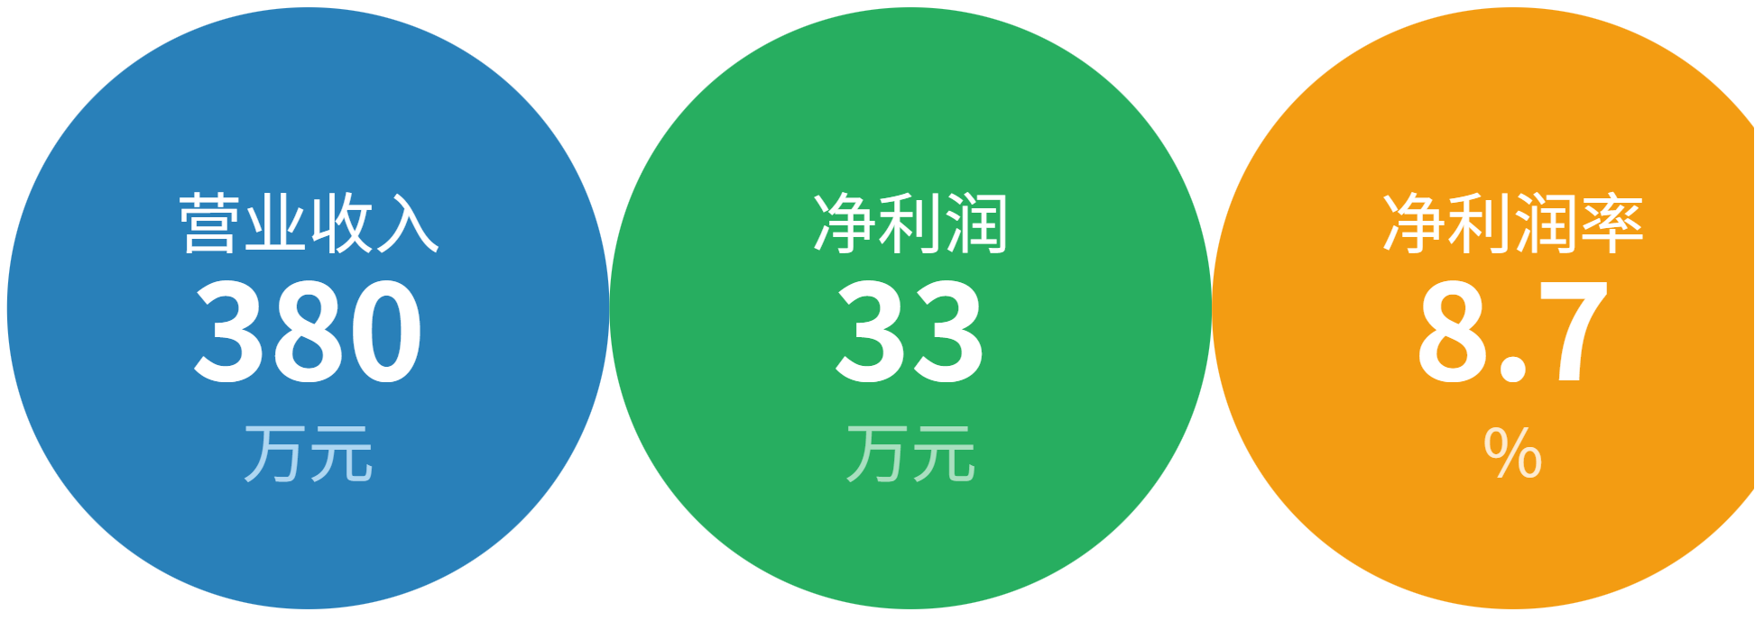
图5-5 用SVG圆形制作的财务KPI指标徽章

5.2.3 直线（line）与折线（polyline）
直线和折线是最简单的线型图形元素，在数据可视化和页面布局中用于绘制分隔线、坐标轴、连接线等。
<svg xmlns="http://www.w3.org/2000/svg" width="400" height="200" viewBox="0 0 400 200">
<!-- 普通水平分隔线 -->
<line x1="20" y1="50" x2="380" y2="50"
stroke="#bdc3c7" stroke-width="1"/>
<!-- 虚线分隔线（用stroke-dasharray实现） -->
<line x1="20" y1="100" x2="380" y2="100"
stroke="#7f8c8d" stroke-width="1" stroke-dasharray="8,4"/>
<!-- 粗线强调 -->
<line x1="20" y1="150" x2="200" y2="150"
stroke="#2980b9" stroke-width="4" stroke-linecap="round"/>
<!-- 折线（模拟简单的收入趋势） -->
<polyline
points="20,170 80,150 140,155 200,130 260,120 320,110 380,90"
fill="none" stroke="#e74c3c" stroke-width="2.5" stroke-linejoin="round"/>
</svg>
stroke-dasharray属性是绘制虚线的关键，其值为”线段长度,间隔长度”的组合，如stroke-dasharray="8,4"表示每段实线长8像素、间隔4像素。通过调整这两个数字，可以得到各种不同密度的虚线效果。

5.2.4 多边形（polygon）
多边形通过points属性定义一组顶点坐标来绘制任意多边形，SVG会自动将最后一个点与第一个点相连，形成封闭图形。多边形的典型应用是绘制箭头、星形、三角形等特殊形状。
<svg xmlns="http://www.w3.org/2000/svg" width="400" height="200" viewBox="0 0 400 200">
<!-- 三角形（向上箭头，表示增长） -->
<polygon points="60,160 30,200 90,200" fill="#27ae60"/>
<!-- 三角形（向下箭头，表示下降） -->
<polygon points="140,200 110,160 170,160" fill="#e74c3c"/>
<!-- 五角星 -->
<polygon points="260,120 270,150 300,150 277,168 285,198
260,182 235,198 243,168 220,150 250,150"
fill="#f39c12"/>
<!-- 向右的箭头形状 -->
<polygon points="320,150 360,150 360,140 390,160 360,180 360,170 320,170"
fill="#2980b9"/>
</svg>
在财务数据可视化中，向上的绿色三角形和向下的红色三角形是最常见的”涨跌指示”符号，这类符号用polygon只需几行代码即可实现，远比使用图片文件更灵活，也不存在模糊和缩放问题。

5.2.5 路径（path）：SVG的万能图形元素
路径（path）是SVG中功能最强大、也最复杂的图形元素，通过d属性（即”draw”的缩写）定义的路径命令字符串来描述任意形状的曲线和图形。理论上，所有其他图形元素都可以用路径来实现。
路径命令由字母和坐标参数组成，大写字母表示绝对坐标，小写字母表示相对坐标（相对于当前位置的偏移量）。路径的主要命令及含义见表5-6。
表5-6 SVG路径（path）主要命令速查表
命令字母 | 全称 | 含义 | 参数格式
M / m | Move to | 移动画笔到指定位置（不绘制） | M x,y
L / l | Line to | 从当前位置画直线到指定位置 | L x,y
H / h | Horizontal line | 画水平直线 | H x（仅指定X坐标）
V / v | Vertical line | 画垂直直线 | V y（仅指定Y坐标）
C / c | Cubic Bezier | 三次贝塞尔曲线 | C x1,y1 x2,y2 x,y
Q / q | Quadratic Bezier | 二次贝塞尔曲线 | Q cx,cy x,y
A / a | Arc | 圆弧 | A rx,ry rotation large-arc-flag,sweep-flag x,y
Z / z | Close path | 闭合路径（连回起点） | 无参数
路径绘制示例——圆角箭头：
<svg xmlns="http://www.w3.org/2000/svg" width="300" height="150" viewBox="0 0 300 150">
<!-- 用直线命令绘制简单箭头 -->
<path d="M 20,60 L 180,60 L 180,30 L 240,75 L 180,120 L 180,90 L 20,90 Z"
fill="#2980b9" opacity="0.8"/>
<!-- 用贝塞尔曲线绘制平滑波浪线 -->
<path d="M 20,120 C 60,90 100,150 140,120 C 180,90 220,150 260,120"
fill="none" stroke="#e74c3c" stroke-width="3"/>
</svg>
路径绘制示例——扇形（用于简单饼图）：
在不使用ECharts等图表库的情况下，可以用SVG路径绘制简单的扇形来制作饼图效果。绘制扇形需要用到A（圆弧）命令。以下是一个手动绘制的简单饼图示例，简单三段饼图SVG效果见图5-6。
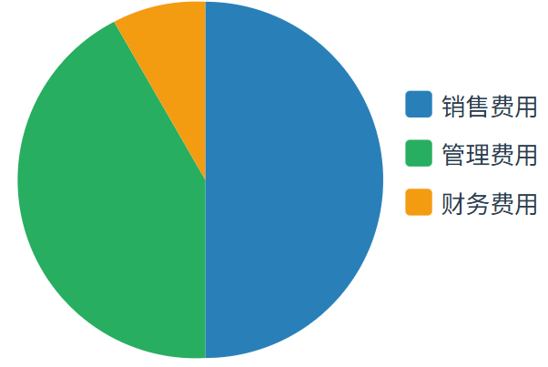
图5-6 用SVG路径手动绘制的简单扇形饼图
💡 说明
手动计算SVG圆弧路径的坐标是较为复杂的工作，涉及三角函数计算。在实际工作中，如果需要绘制精确的饼图，建议使用第6章介绍的ECharts工具，只需用JSON配置数据，ECharts会自动完成所有坐标计算，效果更专业，维护也更方便。SVG路径绘制饼图的主要价值在于理解底层原理，以及在不需要引入外部图表库的轻量级场景中使用。

5.2.6 分组元素（g）
<g>元素（group，分组）本身不显示任何图形，它的作用是将多个图形元素组合在一起，作为一个整体进行操作——对<g>元素应用的变换、样式或事件处理，会自动继承到其所有子元素。分组是组织复杂SVG图形的核心工具，在设计包含多个重复模块的信息图时尤为重要，分组元素的使用效果见图5-7。
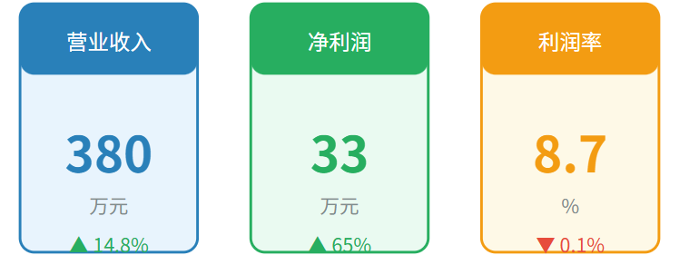
图5-7 使用g分组元素制作的财务数据卡片组
在上面的示例中，每张卡片都被包裹在一个<g>元素中，通过transform="translate(x, y)"属性整体平移到指定位置。这样，卡片内部所有元素的坐标都是相对于卡片自身的左上角计算的，修改卡片位置时只需更改translate的参数，而不需要逐一修改每个子元素的坐标。

5.3 SVG文本与样式

5.3.1 文本元素（text）
在SVG信息图设计中，文本是不可或缺的元素——数据标注、标题说明、图例文字、单位标记……所有这些都需要用到<text>元素。SVG文本与HTML文本有较大区别，其核心属性见表5-7。
表5-7 SVG文本元素（text）核心属性说明
属性 | 含义 | 常用值 | 说明
x | 文本锚点X坐标 | 数字 | 与text-anchor配合使用
y | 文本基线Y坐标 | 数字 | 注意是基线位置，不是顶部
text-anchor | 水平对齐方式 | start/middle/end | 决定x坐标对应文字的哪个位置
dominant-baseline | 垂直对齐方式 | auto/middle/hanging | 决定y坐标对应文字的垂直位置
font-size | 字体大小 | 数字（像素） | —
font-weight | 字体粗细 | normal/bold/数字 | —
font-family | 字体族 | "Microsoft YaHei" 等 | 中文建议指定中文字体
fill | 文字颜色 | 颜色值 | —
opacity | 透明度 | 0～1 | —
文本对齐的关键理解：
text-anchor属性是SVG文本定位的核心，它决定了x坐标对应文字的哪个位置，三种对齐方式的效果对比见图5-8。
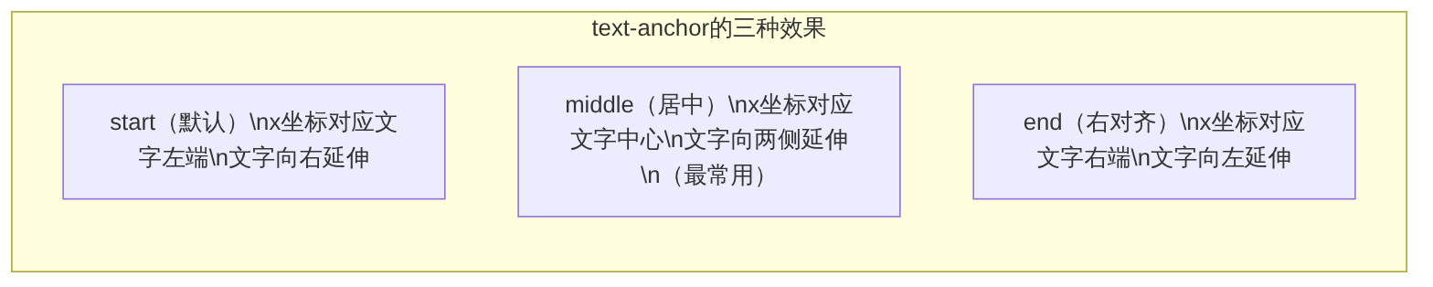
图5-8 SVG文本text-anchor属性三种对齐方式
在绘制居中标题时，通常将x设置为图形宽度的一半，然后设置text-anchor="middle"，这样文字会自动相对于图形水平居中，无需手动计算文字的像素宽度。
多行文本的实现：
SVG的<text>元素原生不支持自动换行。实现多行文本有两种方法：
<!-- 方法一：使用多个text元素，手动控制Y坐标 -->
<text x="100" y="60" text-anchor="middle" font-size="14" fill="#2c3e50">第一行文字</text>
<text x="100" y="82" text-anchor="middle" font-size="14" fill="#7f8c8d">第二行文字</text>
<!-- 方法二：在text元素内使用tspan子元素 -->
<text x="100" y="60" text-anchor="middle" font-size="14">
<tspan fill="#2c3e50" font-weight="bold">标题行文字</tspan>
<tspan x="100" dy="22" fill="#7f8c8d" font-size="12">副标题文字</tspan>
</text>
tspan中的dy属性表示相对于上一行基线的垂直偏移量，这是SVG中实现”段落行距”的标准方式。

5.3.2 颜色表示方法
SVG支持多种颜色表示方式，各种方式的语法与适用场景见表5-8。
表5-8 SVG颜色表示方式对比
表示方式 | 语法示例 | 说明 | 适用场景
十六进制 | #2980b9、#fff | 最常用，可以用简写形式 | 通用场景，推荐使用
RGB函数 | rgb(41, 128, 185) | 三个0～255的整数值 | 需要程序动态计算颜色时
RGBA函数 | rgba(41, 128, 185, 0.8) | 第四个参数为透明度0～1 | 需要半透明效果时
HSL函数 | hsl(204, 64%, 44%) | 色相/饱和度/亮度 | 需要系统性地调整色调时
颜色关键字 | red、blue、green | CSS颜色名称 | 快速原型，不推荐正式使用
透明色 | transparent 或 none | 完全透明 | 需要无填充效果时
在财经信息图的配色设计中，建议选用一套固定的颜色方案并在整个设计中保持一致。以下是一套适合财经数据可视化的推荐配色方案：
<!-- 财经信息图推荐配色 -->
<!-- 主色（信任、稳定）：#2980b9 -->
<!-- 成功/正增长：#27ae60 -->
<!-- 警示/负增长：#e74c3c -->
<!-- 强调/关注：#f39c12 -->
<!-- 背景色：#f8f9fa -->
<!-- 次要文字：#7f8c8d -->
<!-- 主要文字：#2c3e50 -->
<!-- 浅蓝背景：#e8f4fd -->
<!-- 浅绿背景：#eafaf1 -->
<!-- 浅红背景：#fdedec -->

5.3.3 fill与stroke样式属性
SVG中几乎所有图形元素都支持fill（填充）和stroke（描边）两类样式属性，这两类属性的详细说明见表5-9。
表5-9 SVG fill与stroke系列属性说明
属性类别 | 属性名 | 含义 | 示例值
填充 | fill | 图形内部的填充颜色 | #2980b9、none
填充 | fill-opacity | 填充颜色的透明度 | 0.8
描边 | stroke | 图形边框的颜色 | #1a5276
描边 | stroke-width | 边框的粗细（像素） | 2
描边 | stroke-opacity | 边框颜色的透明度 | 0.7
描边 | stroke-dasharray | 虚线的线段和间隔长度 | 8,4（线8间隔4）
描边 | stroke-dashoffset | 虚线起始点的偏移量 | 4
描边 | stroke-linecap | 线段端点的样式 | butt/round/square
描边 | stroke-linejoin | 线段连接处的样式 | miter/round/bevel

5.3.4 使用CSS控制SVG样式
SVG样式属性既可以直接写在元素标签中（如fill="#2980b9"），也可以通过CSS来控制。使用CSS控制SVG样式有以下优势：可以通过类名批量控制多个元素的样式，修改一处即可影响所有相关元素；可以在不同场景下（如浅色/深色主题）方便地切换整体样式；CSS支持伪类和动画，可以实现鼠标悬停变色等交互效果。
<svg xmlns="http://www.w3.org/2000/svg" width="400" height="150" viewBox="0 0 400 150">
<style>
/* 定义数据卡片的通用样式 */
.card-bg {
fill: #f8f9fa;
stroke: #dee2e6;
stroke-width: 1.5;
rx: 8;
}
.card-title {
font-size: 12px;
fill: #7f8c8d;
text-anchor: middle;
}
.card-value {
font-size: 26px;
font-weight: bold;
text-anchor: middle;
}
.positive { fill: #27ae60; }
.negative { fill: #e74c3c; }
.neutral { fill: #2980b9; }
</style>
<!-- 第一张卡片 -->
<rect x="20" y="20" width="110" height="110" rx="8" class="card-bg"/>
<text x="75" y="55" class="card-title">营业收入</text>
<text x="75" y="95" class="card-value neutral">380</text>
<text x="75" y="115" class="card-title">万元</text>
<!-- 第二张卡片 -->
<rect x="150" y="20" width="110" height="110" rx="8" class="card-bg"/>
<text x="205" y="55" class="card-title">净利润</text>
<text x="205" y="95" class="card-value positive">33</text>
<text x="205" y="115" class="card-title">万元</text>
<!-- 第三张卡片 -->
<rect x="280" y="20" width="110" height="110" rx="8" class="card-bg"/>
<text x="335" y="55" class="card-title">同比增长</text>
<text x="335" y="95" class="card-value negative">-2.1</text>
<text x="335" y="115" class="card-title">%</text>
</svg>

5.4 渐变与滤镜
渐变和滤镜是提升SVG图形视觉质量的重要工具，合理使用这两类特效，可以让简单的图形呈现出专业的视觉效果。这两类效果都需要在<defs>（definitions，定义区）中预先定义，然后在图形元素中通过url(#id)引用。

5.4.1 线性渐变（linearGradient）
线性渐变是沿直线方向的颜色过渡效果，在信息图设计中常用于背景色渐变、进度条填充、图表装饰等场景。线性渐变的语法结构与各部分功能见图5-9。
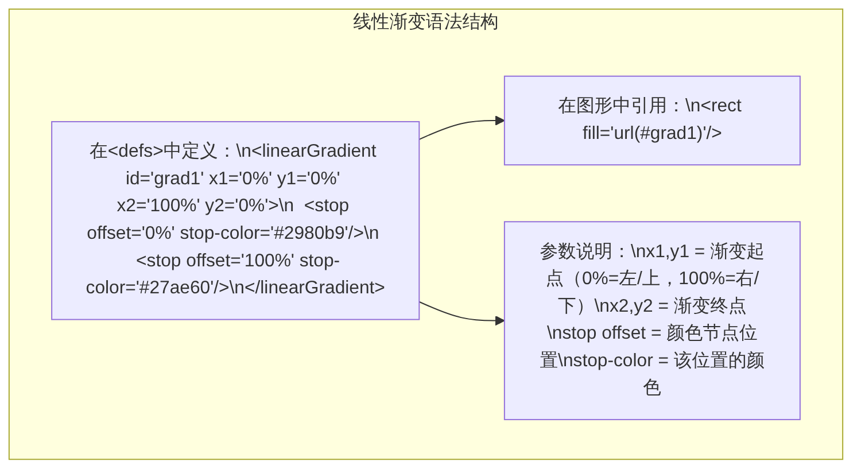
图5-9 SVG线性渐变语法结构说明
线性渐变完整示例：
<svg xmlns="http://www.w3.org/2000/svg" width="400" height="200" viewBox="0 0 400 200">
<defs>
<!-- 水平渐变：蓝色到绿色 -->
<linearGradient id="blueGreen" x1="0%" y1="0%" x2="100%" y2="0%">
<stop offset="0%" stop-color="#2980b9"/>
<stop offset="100%" stop-color="#27ae60"/>
</linearGradient>
<!-- 垂直渐变：深到浅（底部阴影效果） -->
<linearGradient id="shadow" x1="0%" y1="0%" x2="0%" y2="100%">
<stop offset="0%" stop-color="#2c3e50"/>
<stop offset="100%" stop-color="#7f8c8d" stop-opacity="0.3"/>
</linearGradient>
<!-- 三段渐变：绿→黄→红（预警色阶） -->
<linearGradient id="alertScale" x1="0%" y1="0%" x2="100%" y2="0%">
<stop offset="0%" stop-color="#27ae60"/>
<stop offset="50%" stop-color="#f39c12"/>
<stop offset="100%" stop-color="#e74c3c"/>
</linearGradient>
</defs>
<!-- 应用水平渐变的矩形（模拟渐变标题栏） -->
<rect x="20" y="20" width="360" height="50" rx="8" fill="url(#blueGreen)"/>
<text x="200" y="52" text-anchor="middle" font-size="18"
font-weight="bold" fill="white">月度财务概况报告</text>
<!-- 应用垂直渐变的矩形（图表背景） -->
<rect x="20" y="90" width="360" height="80" rx="4" fill="url(#shadow)"/>
<!-- 三段渐变进度条（预警色阶） -->
<rect x="20" y="185" width="360" height="10" rx="5" fill="url(#alertScale)"/>
</svg>

5.4.2 径向渐变（radialGradient）
径向渐变是从中心向外扩散的颜色过渡效果，常用于制作发光效果、圆形徽章的立体感，以及表示”中心焦点”的视觉强调。
<svg xmlns="http://www.w3.org/2000/svg" width="300" height="200" viewBox="0 0 300 200">
<defs>
<!-- 基础径向渐变：从亮蓝到深蓝 -->
<radialGradient id="radBlue" cx="50%" cy="50%" r="50%">
<stop offset="0%" stop-color="#5dade2"/>
<stop offset="100%" stop-color="#1a5276"/>
</radialGradient>
<!-- 高光效果渐变：中心白色半透明到透明 -->
<radialGradient id="highlight" cx="40%" cy="35%" r="50%">
<stop offset="0%" stop-color="white" stop-opacity="0.6"/>
<stop offset="100%" stop-color="white" stop-opacity="0"/>
</radialGradient>
</defs>
<!-- 带径向渐变的圆形（立体效果） -->
<circle cx="80" cy="100" r="70" fill="url(#radBlue)"/>
<!-- 叠加高光层 -->
<circle cx="80" cy="100" r="70" fill="url(#highlight)"/>
<!-- 指标数值 -->
<text x="80" y="95" text-anchor="middle"
font-size="12" fill="#aed6f1">净利润率</text>
<text x="80" y="118" text-anchor="middle"
font-size="28" font-weight="bold" fill="white">8.7%</text>
</svg>

5.4.3 投影滤镜（filter）
SVG滤镜可以为图形元素添加各种视觉特效，其中最常用的是投影阴影（drop shadow）和高斯模糊（blur）。合理使用投影滤镜可以让平面图形产生层次感，提升整体的视觉质量。SVG滤镜的使用方式见图5-10。
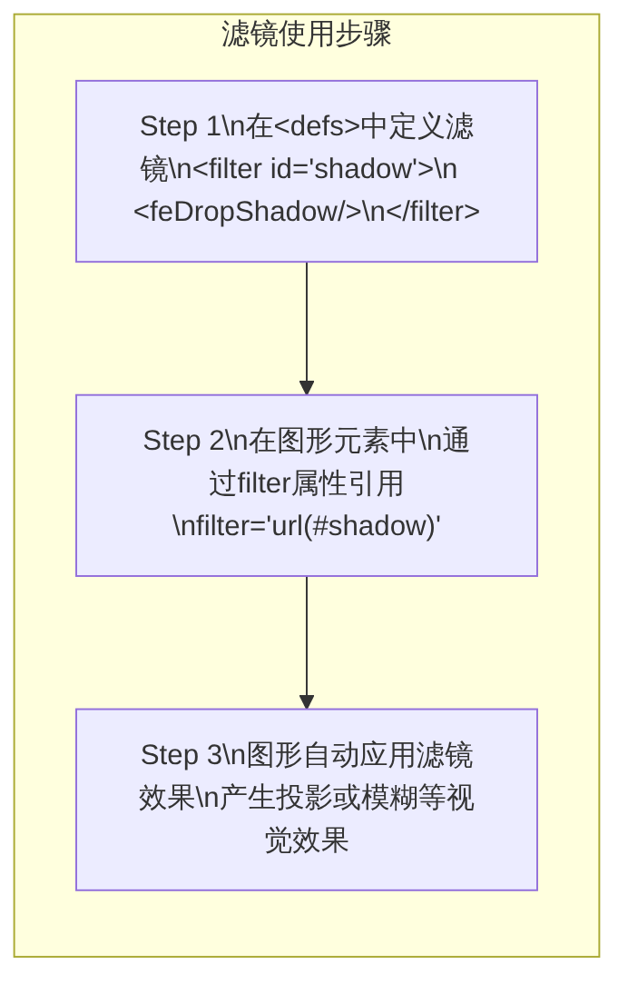
图5-10 SVG滤镜的定义与引用步骤
<svg xmlns="http://www.w3.org/2000/svg" width="360" height="160" viewBox="0 0 360 160">
<defs>
<!-- 标准卡片投影效果 -->
<filter id="cardShadow" x="-5%" y="-5%" width="110%" height="120%">
<feDropShadow dx="0" dy="3" stdDeviation="4"
flood-color="#000000" flood-opacity="0.15"/>
</filter>
<!-- 强烈阴影效果（用于突出强调的元素） -->
<filter id="strongShadow" x="-10%" y="-10%" width="120%" height="130%">
<feDropShadow dx="2" dy="4" stdDeviation="6"
flood-color="#2c3e50" flood-opacity="0.3"/>
</filter>
</defs>
<!-- 应用投影滤镜的数据卡片 -->
<g transform="translate(20, 20)" filter="url(#cardShadow)">
<rect width="140" height="120" rx="10" fill="white"/>
<rect width="140" height="42" rx="10" fill="#2980b9"/>
<!-- 修正圆角只在顶部显示 -->
<rect y="22" width="140" height="20" fill="#2980b9"/>
<text x="70" y="28" text-anchor="middle" font-size="13" fill="white">营业收入</text>
<text x="70" y="85" text-anchor="middle"
font-size="32" font-weight="bold" fill="#2980b9">380</text>
<text x="70" y="108" text-anchor="middle" font-size="12" fill="#7f8c8d">万元 ▲14.8%</text>
</g>
<!-- 应用强阴影的突出卡片 -->
<g transform="translate(200, 20)" filter="url(#strongShadow)">
<rect width="140" height="120" rx="10" fill="#2980b9"/>
<text x="70" y="45" text-anchor="middle" font-size="13" fill="#aed6f1">净利润</text>
<text x="70" y="85" text-anchor="middle"
font-size="32" font-weight="bold" fill="white">33</text>
<text x="70" y="108" text-anchor="middle" font-size="12" fill="#aed6f1">万元 ▲65%</text>
</g>
</svg>

5.5 SVG动画基础
SVG支持原生动画，无需JavaScript或CSS就可以实现基本的动画效果。虽然在静态文档中动画无法直接展示，但在网页和在线报告中，适度的动画效果可以吸引读者注意力、增强数据的表现力。

5.5.1 animate元素：属性值动画
<animate>元素是SVG最基础的动画方式，通过定义某个属性从初始值到结束值的变化过程来创建动画。animate元素的核心属性见表5-10。
表5-10 SVG animate元素核心属性说明
属性 | 含义 | 示例值
attributeName | 要动画化的属性名称 | r、fill、opacity、width
from | 属性的起始值 | 0
to | 属性的结束值 | 50
dur | 动画持续时间 | 2s、0.5s
repeatCount | 动画重复次数 | indefinite（无限循环）、3
begin | 动画开始时机 | 0s（立即）、click（点击时）
fill | 动画结束后的保持状态 | freeze（保持结束状态）、remove
动画示例——数据加载动画：
<svg xmlns="http://www.w3.org/2000/svg" width="300" height="100" viewBox="0 0 300 100">
<!-- 进度条背景 -->
<rect x="20" y="40" width="260" height="20" rx="10" fill="#ecf0f1"/>
<!-- 动态进度条：宽度从0增长到182（70%） -->
<rect x="20" y="40" width="0" height="20" rx="10" fill="#2980b9">
<animate attributeName="width"
from="0" to="182"
dur="2s" fill="freeze" begin="0s"/>
</rect>
<!-- 进度百分比文字 -->
<text x="150" y="85" text-anchor="middle" font-size="12" fill="#7f8c8d">
预算执行率 70%
</text>
<!-- 圆形脉冲动画（数据更新提示） -->
<circle cx="260" cy="20" r="8" fill="#27ae60">
<animate attributeName="r"
from="8" to="12"
dur="1s" repeatCount="indefinite"/>
<animate attributeName="opacity"
from="1" to="0.4"
dur="1s" repeatCount="indefinite"/>
</circle>
</svg>

5.5.2 animateTransform：变换动画
<animateTransform>元素专门用于动画化SVG的几何变换，支持translate（平移）、rotate（旋转）、scale（缩放）、skewX/skewY（倾斜）四种变换类型。
<svg xmlns="http://www.w3.org/2000/svg" width="200" height="200" viewBox="0 0 200 200">
<!-- 旋转动画（加载指示器） -->
<g transform="translate(100,100)">
<!-- 外圆弧 -->
<path d="M 0,-50 A 50,50 0 1,1 -0.1,-50"
fill="none" stroke="#2980b9" stroke-width="6"
stroke-linecap="round">
<animateTransform
attributeName="transform"
type="rotate"
from="0" to="360"
dur="1.5s"
repeatCount="indefinite"/>
</path>
</g>
<!-- 居中文字 -->
<text x="100" y="108" text-anchor="middle"
font-size="12" fill="#7f8c8d">数据加载中</text>
</svg>

5.6 SVG与其他技术的整合

5.6.1 在HTML页面中嵌入SVG
SVG与HTML的整合有三种主要方式，各方式的特点与使用场景见表5-11。
表5-11 SVG嵌入HTML页面的三种方式对比
嵌入方式 | 语法形式 | 优点 | 缺点 | 适用场景
内联SVG | 直接将<svg>标签写入HTML | 可用CSS和JS操控，性能最好 | 代码混在HTML中，维护较复杂 | 需要动态交互的SVG
img标签引用 | ![](2d5a5120-ebda-429a-83b5-0852dadfaf77_input.processed.image-size.yaml-fixed_assets/missing_58fb527265f892be.png) *（图片不可用：图形.svg（MISSING_RELATIVE_FILE））* | 语法简单，像普通图片一样使用 | 无法用CSS/JS操控SVG内部 | 静态展示、无需交互的SVG
CSS背景图 | background-image: url(图形.svg) | 灵活的布局控制 | 无法直接操控SVG内部元素 | 装饰性背景图形
内联SVG的典型使用方式：
<!DOCTYPE html>
<html lang="zh-CN">
<head>
<meta charset="UTF-8">
<title>财务数据看板</title>
<style>
.dashboard { display: flex; gap: 20px; padding: 20px; background: #f8f9fa; }
.kpi-card svg { display: block; }
/* 使用CSS控制内联SVG的样式 */
.kpi-card:hover .card-bg { stroke: #2980b9; stroke-width: 2; }
</style>
</head>
<body>
<div class="dashboard">
<div class="kpi-card">
<!-- 内联SVG，可直接用CSS和JS操控 -->
<svg xmlns="http://www.w3.org/2000/svg" width="160" height="120"
viewBox="0 0 160 120">
<rect class="card-bg" x="2" y="2" width="156" height="116"
rx="8" fill="white" stroke="#dee2e6" stroke-width="1"/>
<text x="80" y="40" text-anchor="middle"
font-size="13" fill="#7f8c8d">营业收入</text>
<text x="80" y="80" text-anchor="middle"
font-size="30" font-weight="bold" fill="#2980b9">380</text>
<text x="80" y="105" text-anchor="middle"
font-size="11" fill="#27ae60">▲ 14.8% 万元</text>
</svg>
</div>
</div>
</body>
</html>

5.6.2 在Markdown文档中嵌入SVG
在Markdown文档中使用SVG图形，主要有两种方式：
方式一：将SVG保存为独立文件后用图片语法引用
![财务KPI指标图](2d5a5120-ebda-429a-83b5-0852dadfaf77_input.processed.image-size.yaml-fixed_assets/missing_15b67e223504b82a.png) *（图片不可用：images/kpi_cards.svg（MISSING_RELATIVE_FILE））*
这种方式的优点是Markdown源文件保持简洁，SVG文件独立管理方便复用；缺点是需要额外管理SVG文件，在部分不支持SVG图片的平台上可能无法正常显示。
方式二：在支持HTML嵌入的Markdown中直接写SVG代码
以下是本月关键财务指标概览：
<svg xmlns="http://www.w3.org/2000/svg" width="100%" viewBox="0 0 400 120">
<!-- SVG图形代码 -->
</svg>
从上图可以看出，本月营业收入达到380万元……
这种方式适合使用2.3.4节介绍的”Markdown中嵌入HTML”功能，在支持HTML的Markdown渲染环境（如代码编辑器预览、飞书文档等）中，SVG会直接渲染显示。

5.6.3 响应式SVG设计
为了让SVG在不同尺寸的屏幕和容器中都能正确显示，推荐使用以下响应式设计技巧：
<!-- 响应式SVG的关键：不设置固定width/height，只设置viewBox和preserveAspectRatio -->
<svg xmlns="http://www.w3.org/2000/svg"
viewBox="0 0 400 200"
preserveAspectRatio="xMidYMid meet"
style="width: 100%; max-width: 600px; height: auto;">
<!-- 图形内容 -->
</svg>
在CSS中，通过width: 100%让SVG自适应容器宽度，通过height: auto保持原始宽高比，通过max-width限制最大显示宽度防止过大。这种设置可以让SVG在电脑、平板、手机等不同设备上都保持清晰、比例正确的显示效果。

5.7 SVG与生成式AI的协作

5.7.1 AI生成SVG的工作流程
AI生成SVG代码的工作流程与第4章介绍的AI生成Mermaid代码高度相似，但有一个重要区别：SVG的坐标计算和视觉效果较Mermaid更复杂，AI生成的SVG代码需要更仔细地预览和验证。 AI生成SVG图形的完整工作流程见图5-11。
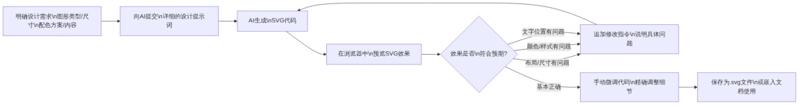
图5-11 AI生成SVG图形的完整工作流程

5.7.2 不同SVG设计任务的提示词策略
不同类型的SVG图形设计对提示词的侧重点有所不同，各类SVG设计任务的提示词策略见表5-12。
表5-12 不同SVG设计任务的提示词策略
设计任务 | 提示词必须明确的信息 | 建议的额外说明
数据卡片 | 卡片数量、每张卡片的标题/数值/单位/趋势标注、整体尺寸、配色方案 | 说明是否需要圆角、阴影、渐变等效果
图标设计 | 图标表达的含义、风格（线框/实心/渐变）、尺寸（如24×24）、颜色 | 说明使用场景（导航栏/按钮/说明文字旁）
信息图 | 要呈现的核心信息、信息的层级关系、整体尺寸比例、主色调 | 提供参考设计风格描述
进度/状态图 | 当前值/目标值、进度条样式、颜色含义（绿色=好/红色=警告） | 是否需要百分比标注
图表装饰 | 装饰的目的（背景/分隔线/强调框）、与主图表的尺寸关系 | 说明与周围内容的视觉协调需求

5.7.3 财务信息图的AI生成示例
以下演示如何通过提示词让AI生成一张财务摘要信息图：
## 角色
你是一名专业的数据可视化设计师，
擅长用SVG代码设计清晰美观的财务信息图。
## 任务
请生成一张SVG格式的月度财务摘要信息图，
用于嵌入企业月报的封面页。
## 设计规格
- 整体尺寸：600×200，viewBox="0 0 600 200"
- 背景：深蓝色渐变背景（#1a3a5c 到 #2980b9，垂直方向）
- 布局：四张横排的白色半透明指标卡片
## 四张卡片的内容（从左到右）
1. 营业收入：380万元，环比+14.8%（绿色↑）
2. 净利润：33万元，环比+65.0%（绿色↑）
3. 毛利润率：22.4%，环比-0.5pp（红色↓）
4. 资产负债率：42.3%，环比-0.8pp（绿色↑，因为下降是好事）
## 每张卡片的样式要求
- 白色背景，圆角（rx=10），轻微透明（opacity=0.9）
- 卡片顶部有与主题色相配的细横线（高度6px）
- 指标名称：小字，灰色
- 指标数值：大字加粗，深色
- 环比变动：最小字，正值绿色+向上箭头，负值红色+向下箭头
（注意资产负债率下降是正面信号，应显示绿色）
## 技术要求
- 使用linearGradient定义背景渐变
- 使用feDropShadow为卡片添加轻微投影
- 所有文字必须在SVG中正确对齐（使用text-anchor）
- 直接输出完整的SVG代码，不包含任何说明文字

5.7.4 AI生成SVG代码的常见问题与修正策略
AI生成SVG时，有几类典型的问题需要在预览后针对性地修正，常见问题类型与修正策略见表5-13。
表5-13 AI生成SVG代码常见问题与修正策略
问题类型 | 具体表现 | 修正策略
文字位置偏移 | 文字没有对齐到期望位置，常见于复杂布局 | 追加指令：“请调整第X个卡片中’xxx’文字的y坐标，向下移动约10个单位”
元素超出边界 | 部分元素渲染在SVG画布之外 | 追加指令：“整体尺寸不变，将所有元素的X/Y坐标整体向右/下偏移XX个单位”
颜色不符合要求 | AI使用了自己选择的颜色而非指定颜色 | 在提示词中更明确地指定颜色：“严格使用以下颜色：正值绿色为#27ae60，负值红色为#e74c3c，不要使用其他颜色”
字体渲染问题 | 中文字体显示异常或使用了不合适的字体 | 追加指令：“为所有文本元素添加font-family属性，值为’Microsoft YaHei, 微软雅黑, Arial, sans-serif’”
滤镜效果过度 | 阴影或模糊效果过强，影响可读性 | 追加指令：“将feDropShadow的stdDeviation值从X减小到3，flood-opacity从X减小到0.1”
圆角矩形显示异常 | 圆角矩形的圆角只出现在部分角 | 这通常是多个矩形叠加时的遮盖问题，追加指令说明期望的层叠关系

5.7.5 SVG代码的基本调试方法
当AI生成的SVG效果不理想时，除了追加提示词，有时候直接手动修改代码更高效。SVG代码的基本调试思路见图5-12。
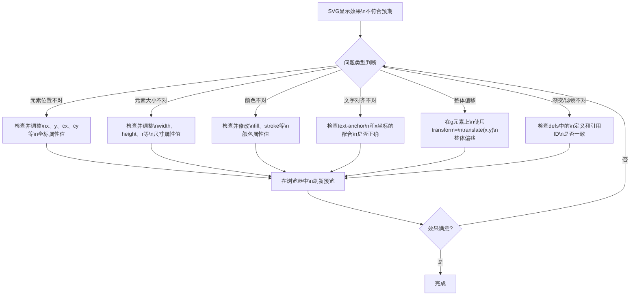
图5-12 SVG代码基本调试流程
在实际调试中，最高效的方式是：用代码编辑器打开SVG文件，打开浏览器预览，每次修改一个参数，保存后立即在浏览器中查看效果变化。 通过这种”单步修改验证”的方式，可以快速定位和修正问题。

本章小结
本章系统讲解了SVG矢量图形的基础知识与实际应用，从基本概念到图形元素，从文本样式到渐变滤镜，从动画效果到与其他技术的整合，最终落脚到与生成式AI的协作方法，构建了完整的SVG图形设计技能体系。本章核心知识技能体系见图5-13。
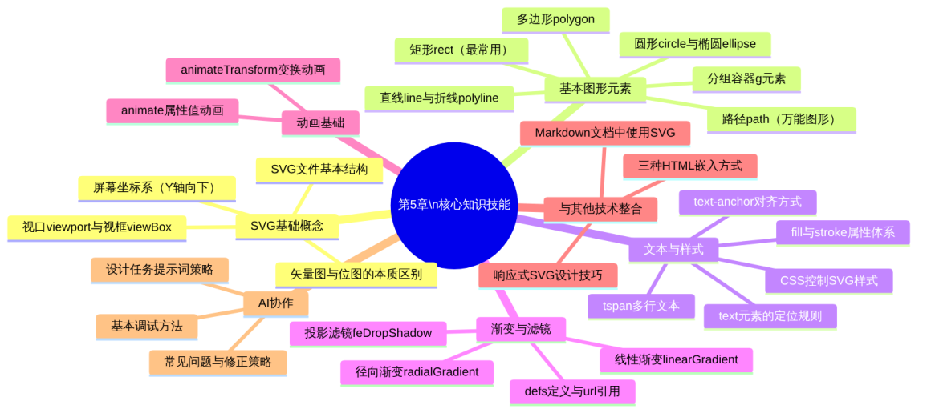
图5-13 第5章核心知识技能体系
本章要点回顾：
- SVG的本质与优势： SVG是用XML文本代码描述图形的矢量格式，核心优势是任意缩放不失真、文件可用文本编辑器维护、支持原生动画（见表5-1、图5-2）。SVG与位图的选用原则：图标、图表、信息图用SVG；照片、复杂纹理用位图。
- 坐标系统： SVG使用屏幕坐标系，原点在画布左上角，Y轴向下为正（见图5-3）。viewBox属性通过定义内部坐标范围实现图形的自动缩放（见表5-3）。
- 基本图形元素： rect（见表5-5）、circle/ellipse、line/polyline、polygon（见5.2.4节）、path（见表5-6）五类基本图形，以及用于组合和统一操作的<g>分组元素（见图5-7），构成SVG图形设计的完整工具集（见表5-4）。
- 文本与样式： text-anchor是SVG文本对齐的核心属性（见图5-8、表5-7）；fill和stroke系列属性控制图形的填充和描边效果（见表5-9）；CSS类名方式管理SVG样式可以显著提升代码可维护性。
- 渐变与滤镜： 线性渐变（linearGradient，见图5-9）和径向渐变（radialGradient）提供颜色过渡效果；投影滤镜（filter/feDropShadow，见图5-10）为图形增加立体层次感。两者都需要在<defs>中定义后通过url(#id)引用。
- 与其他技术整合： SVG嵌入HTML有内联、img引用、CSS背景三种方式（见表5-11）；在Markdown文档中可以保存为SVG文件后引用，也可以直接在HTML块中内联SVG代码（见5.6.2节）；响应式SVG通过width:100%和viewBox配合实现（见5.6.3节）。
- AI协作： AI生成SVG的工作流程（见图5-11）与Mermaid类似；不同类型设计任务的提示词侧重点不同（见表5-12）；AI生成SVG的常见问题有规律可循，掌握修正策略可快速得到满意效果（见表5-13、图5-12）。

思考与练习
思考题
- 本章介绍了SVG和位图的核心区别。假设你正在为企业制作一套演示文稿，其中包含：公司Logo、月度财务数据柱状图、产品照片。请逐一分析这三类内容应该选用SVG还是位图，并说明理由。
- 对比SVG（第5章）和Mermaid（第4章）这两种”用代码创建图形”的方式：Mermaid适合绘制什么类型的内容？SVG适合绘制什么类型的内容？在什么情况下你会优先选择Mermaid，在什么情况下会优先选择SVG？
- 本章5.2.5节提到，用SVG路径手动绘制饼图需要进行三角函数计算，比较复杂；而使用ECharts（第6章）则只需配置JSON数据。从这个角度思考：学习SVG路径语法的意义是什么？掌握了SVG底层知识后，学习ECharts等上层工具会有哪些优势？
判断题
- SVG文件是一种图片文件，无法用文本编辑器打开和编辑。（ ）
- 在SVG坐标系中，Y坐标值越大，对应的点在画布上的位置越靠下。（ ）
- SVG的fill属性只能设置纯色，不能设置渐变色或透明色。（ ）
- 在SVG中，<g>元素本身会渲染为一个矩形容器，可以设置背景颜色。（ ）
- SVG的text-anchor="middle"表示文本元素的中心点与x坐标对齐，文字向两侧延伸。（ ）
- 使用<defs>中定义的线性渐变，必须通过fill="url(#渐变ID)"的方式引用，直接写颜色值无法使用渐变。（ ）
填空题
- SVG坐标系的原点位于_，X轴向_为正方向，Y轴向_为正方向，这与数学课上的笛卡尔坐标系的Y轴方向_（相同/相反）。
- 矩形元素<rect>定位左上角的属性是_和_；圆形元素<circle>定位圆心的属性是_和_，定义半径的属性是___。
- SVG路径命令中，M表示_，L表示_，H表示_，A表示_，Z表示___。
- SVG文本元素的text-anchor属性有三个可选值：start表示_，middle表示_，end表示___。
- SVG虚线通过_属性实现，该属性的值格式为”线段长度,_“，例如值8,4表示每段实线长_像素、间隔_像素。
- SVG渐变和滤镜都需要在_元素中预先定义，然后通过_语法在图形元素中引用（填写语法格式）。
操作题
- 在代码编辑器中创建一个SVG文件exercise5_1.svg，绘制一张包含以下元素的”财务状况速览”信息图（整体尺寸600×200）：
  - 深蓝色渐变背景（使用linearGradient）
  - 三张横排的白色圆角卡片，分别显示营业收入、净利润、资产负债率三个指标（数据自拟）
  - 每张卡片包含指标名称（小字）、指标数值（大字加粗）、趋势标注（含颜色区分的正负箭头）
  - 卡片带有轻微投影效果（使用feDropShadow）
  - 在浏览器中预览并截图
- 在代码编辑器中创建一个SVG文件exercise5_2.svg，设计一套财务状态图标（整体尺寸300×80，三个图标横排）：
  - 第一个图标：向上绿色箭头（表示收入增长，使用polygon）
  - 第二个图标：预警红色圆圈+感叹号（使用circle和text）
  - 第三个图标：蓝色盾牌形状（使用path绘制盾牌轮廓）
  - 使用<g>分组，每个图标及其文字标注作为一组
  - 将SVG文件嵌入一个Markdown文档中，并在图片前后各写一句说明

本章实训

实训任务一：SVG财务信息图设计
任务描述
为某虚构企业设计一张完整的”季度财务概况”SVG信息图，要求能够作为正式报告的封面配图使用。
设计内容要求：
信息图必须包含的视觉元素见表5-14。
表5-14 实训一SVG信息图必须包含的视觉元素
序号 | 必须包含的元素 | 要求说明
1 | 渐变背景 | 使用linearGradient或radialGradient
2 | 信息图标题 | 如”2024年第三季度财务概况”
3 | 至少4张KPI指标卡片 | 各含指标名称、数值、单位、趋势标注
4 | 至少一个圆形元素 | 可作为图标背景或装饰元素
5 | 至少一条分隔线 | 区分不同视觉区块
6 | 投影滤镜效果 | 应用于卡片或核心元素
7 | 颜色编码规范 | 正值用绿色，负值用红色，中性用蓝色
8 | 使用g元素分组 | 卡片组件必须用g元素封装
9 | 整体响应式设置 | 使用viewBox，width设为100%
10 | 中文字体声明 | 所有文本包含font-family中文字体声明
提交要求： 提交.svg源文件和在浏览器中预览的截图，并将SVG嵌入一份Markdown文档中，文档中对设计思路进行不少于100字的说明。

实训任务二：AI辅助SVG图形生成全流程实验
任务描述
完成一次”提示词设计→AI生成→预览验证→追加修改→最终成品”的完整SVG生成实验，生成以下三类SVG图形，每类图形一张。
三类图形的具体要求：
第一类：数据进度图
设计一张SVG格式的年度目标达成率仪表，展示5个部门的预算执行率（数据自拟，在60%～110%之间），用水平进度条表示，颜色根据达成率自动区分（<80%红色，80%~100%绿色，>100%橙色预警）。
第二类：关系示意图
设计一张SVG格式的财务三张报表关联关系示意图，用图形（矩形/圆角矩形）表示资产负债表、利润表、现金流量表三张报表，用带箭头的连线和文字说明三者之间的数据勾稽关系。
第三类：图标套件
设计一套包含6个统一风格的财务功能图标的SVG文件（如：收入、支出、利润、资产、负债、现金），每个图标24×24，整体排列为一行。
提交内容与评分标准见表5-15。
表5-15 实训二提交内容与评分标准
提交文件 | 内容说明 | 分值
prompt1.md～prompt3.md | 三类图形各自的完整提示词 | 18分
progress_chart.svg | 数据进度图SVG文件 | 20分
report_relation.svg | 三张报表关联关系示意图SVG文件 | 20分
icon_set.svg | 财务图标套件SVG文件 | 20分
preview_screenshots/ | 三张图形在浏览器中的预览截图 | 12分
revision_record.md | 至少一张图形的AI迭代修改过程记录 | 5分
summary.md | 不少于150字的实验总结 | 5分
合计 |  | 100分

